 | Tugas : Pertemuan18  IPV6  Mata Kuliah : Administrasi Sistem Server | Kode : DRC/TK/FIT/SemGasal/2016
 |  | Hari,Tgl : , / /2016
 | Program Studi Teknik Komputer  Fakultas Ilmu Terapan | Nilai :
NIM-Nama Anda
Kelas

- RIPv2
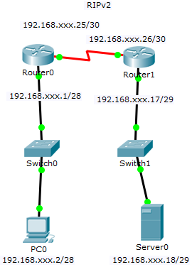
- RIPng
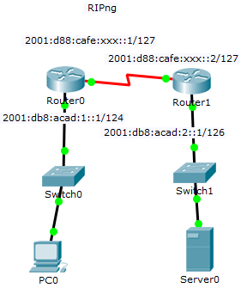
Ketentuan : Dikirim Paling Lambat hari Senin 31 Oktober 2016 Pkl 15.00 WIB
Pastikan semua devices terhubung (xxx=3 digit terakhir nim anda)
Format File tugas yg dikirim ada 4 file adalah : (dikirim tanpa di ZIP atau di RAR)
NamaAndaTP18-RIPv2.pkt
NamaAnda TP18-RIPng.pkt
NamaAnda TP18-OSPFv2.pkt
NamaAnda TP18-OSPFv3.pkt
- OPSPFv2
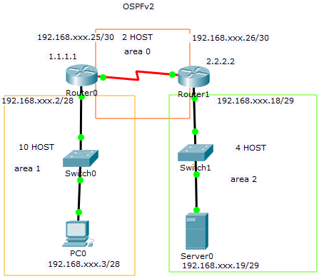
- OSPFv3
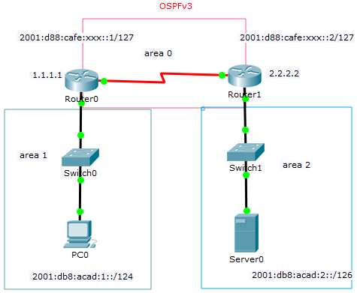
Ketentuan : Dikirim Paling Lambat hari Senin 31 Oktober 2016 Pkl 15.00 WIB
Pastikan semua devices terhubung (xxx=3 digit terakhir nim anda)
Format File tugas yg dikirim ada 4 file adalah : (dikirim tanpa di ZIP atau di RAR)
NamaAndaTP18-RIPv2.pkt
NamaAndaTP18-RIPng.pkt
NamaAndaTP18-OSPFv2.pkt
NamaAndaTP18-OSPFv3.pkt

Lembar Kerja/Jawaban:

- RIPv2
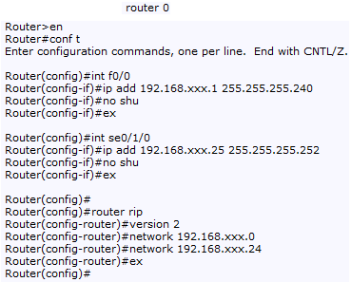

- RIPng
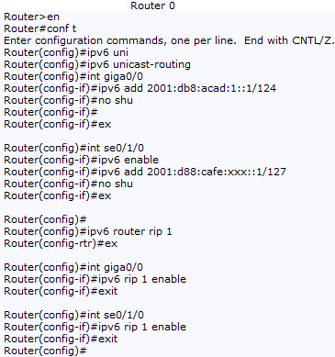

- OSPFv2
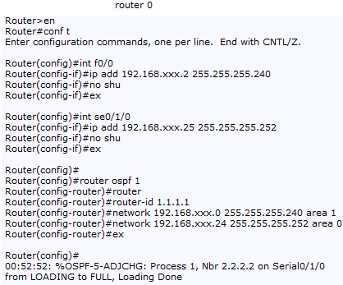

- OSPFv3
